ESQUELET HUMÀ

INTRODUCCIÓ
El nombre total de ossos que posseeix un ésser humà depèn de la seva edat perquè molts ossos es fusionen durant un llarg procés de ossificació.
El nombre total d'ossos que té un humà es d'uns 208. el tamany oscil·la entre el tamany del fèmur (el mes llarg) i el dels ossos que es troben a l'oïda (diminuts).
Disposem de diversos tipus d'ossos, poden ser llargs, curts o plans.
Per poder estudiar millor els ossos del cos humà, aquests es divideixen classifiquen per zones (cap, trons i extremitats).
26 ossos a la columna vertebral,

8 al crani
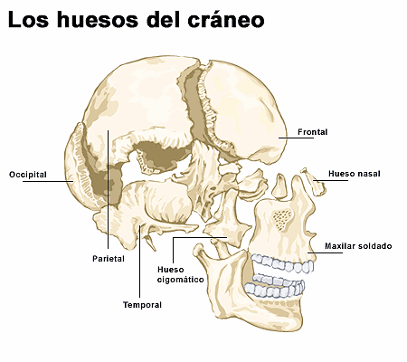

14 a la cara
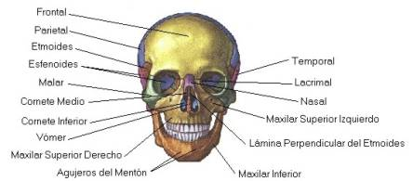

8 a l'oïda, 25 al tòrax i 126 entre les extremitats superiors i les inferiors.
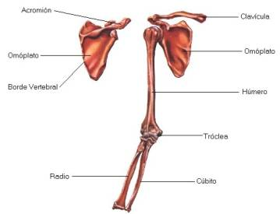

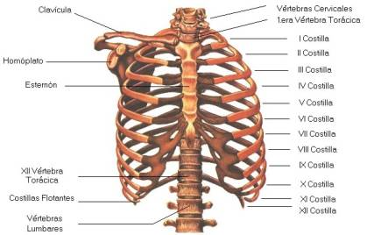
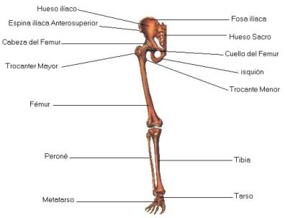

OS INTERN

CARACTERISTIQUES DELS OSSOS:
La resistencia dels osos es deu a que basicament estan formats per calci que es proporcionat per les cel·lules vives del interior de l'os, aquestes obtenen el calci de la llet i d'altres aliments amb abundancia de calci.
Els osos, ancara que estiguin coberts de minerals son parts del cos amb vida, per que van creixent durant el temps.

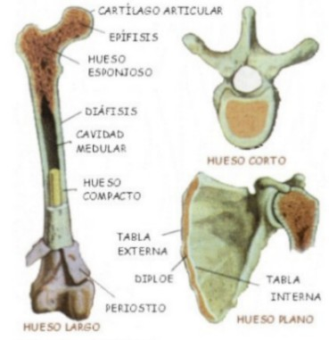

MALALTIES
Tipus de malalties del aparell locomotor:
1.- traumatismes
2.- lesions degeneratives, inflamatories i metabòliques
3.-transtorns congenits i del desenvolupament
4.- lesions tumorals
5.-infeccions
OSTEOPOROSIS:
Malaltia sistemàtica del esquelet, es caracteritza per un deteriorament de la massa ossea, per tant els ossos son massa fràgils i poden sofrir fractures òssies. Les causes son l'envelliment de la persona.
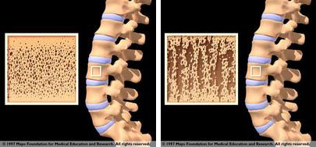
ARTROSIS:
Malaltia que pot afectar a qualsevol articulació del cos humà. Les causes mes comuns de aquesta malaltia son traumatismes, infeccions, malalties sistemàtiques...
ESCOLIOSIS:
Es una desviació lateral de la columna amb una rotació de les vertebres sense cap causa aparent. Aquesta desviació de la columna afecta sobretot a estructures com ara: l'espatlla, l'esquena i la pelvis.
En un principi no fa gens de mal però al pas del temps el os es desgasta i provoca un dolor bastant fort.

LORDOSIS:
Es una desviació de la columna de tal manera que es forma un bony a la part superior de l'esquena.
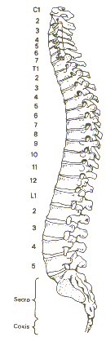

Fisiología

DETALLS DE LES EXTREMITATS
Existeix una gran complexitat, en cuan a la estructura ossea del canell i la mà. la gran part d'aquests ossos son realment petits i bastant fràgils.
l'estructura de les mans, es practicament igual que la dels peus, ancara que les falanges son mes curtes.

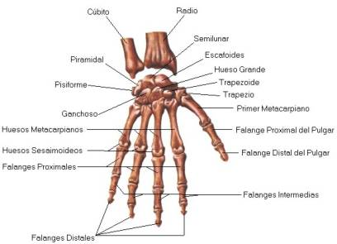

MUSCULS DEL COS HUMÀ

INTRODUCCIÓ

Els músculs son els que ens permeten moure perquè estan units a l'os per mitja de tendons: els tendons són estructures resistents i inflexibles, similar a un cordill, que uneixen els músculs als ossos. Quan un múscul es contrau i s’escurça, estira d’un os per mitjà del tendó. Els tendons tenen un color blanquinós i estan formats per fibres d’un material molt fort, anomenat col·lagen. el tendó més llarg del cos és el tendó d’Aquil.les, que uneix els músculs del panxell amb l’os del taló.

Els músculs estiren del tendó cada cop que el cervell l'hi ho comunica per mitja de impulsos elèctrics. Qualsevol moviment del nostre cos no seria possible sense l'ajut dels músculs, fins hi tot tenim músculs al ull que ens permeten "enfocar" millor la imatge.

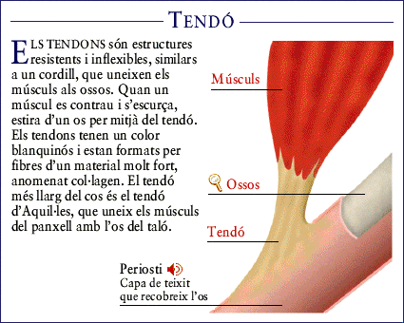
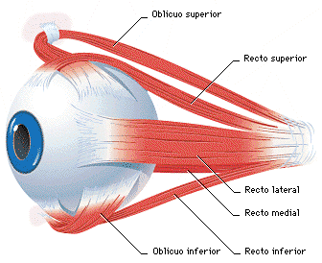

INTERIOR D'UN MUSCUL

Els múscul que componen l’organisme estan units als ossos mitjançant tendons d’un material resistent. Cada múscul consta de moltes cèl·lules, anomenades fibres. Quan s’ha de moure el cos, l’encèfal envia un missatge, que es desplaça fins als músculs a través dels nervis. Cada fibra muscular individual rep el missatge, de manera que totes es contrauen alhora. Això fa que el múscul estiri l’os on és inserit.

el múscul tracta d'una mena de tubs, que es troben dintre d'un altre, que juntament amb altres iguals formen un altre tub, i així fins formar un múscul. a continuació podeu veure una fibra muscular que conté el mes petit i el que mes quantitat té dins el múscul d'un humà, la fibril·la:
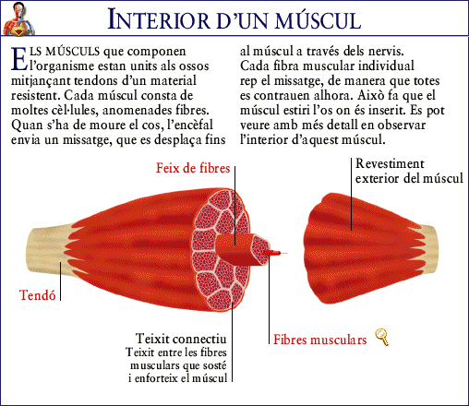
FIBRA MUSCULAR AÏLLADA

Cada fibra muscular conté un feix d’uns bastonets agrupats en tires, o fibril.les, que fan que aquest tipus de múscul rebi un altre nom: múscul estriat. Quan la fibra muscular rep un senyal de l’encèfal (a través del sistema nerviós), les fibril.les que la componen es contrauen totes alhora, i la fibra s’escurça. Això, al seu torn, origina que el múscul estiri l’os. 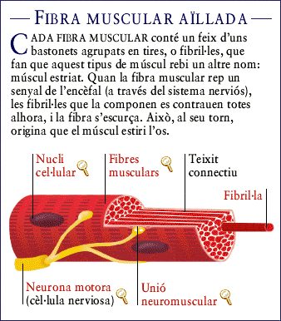
PARTS DEL COS HUMÀ

El cos disposa de molts músculs, fins hi tot mes que ossos, ja que cada os necessita almenys 1 múscul per moure’s. a continuació veureu els músculs mes profunds del cos. els he triat en contes de ensenyar-vos els externs perquè aquests son els mes precisos dels que disposem.

MÚSCULS DEL PEU

Els músculs profunds del peu flexionen, estenen i separen els dits. Són similars als músculs de la mà, però estan preparats per suportar el cos. Són importats alhora de mantenir l’estabilitat del peu, quan aquest s’adapta als canvis de les forces descendents que es produeixen en accions com ara córrer, caminar o saltar
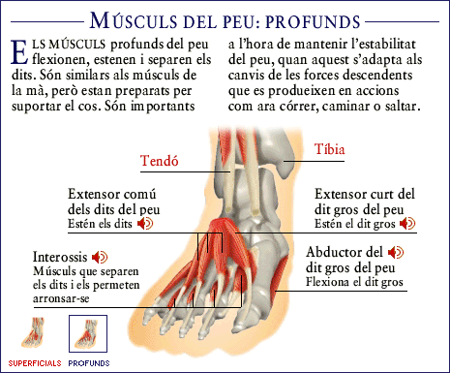
MÚSCULS DE LA MÀ

Els músculs de l’avantbraç produeixen la majoria dels moviments de la mà, però els músculs profunds de la mà produeixen moviments precisos, com ara ajuntar les puntes dels dits.
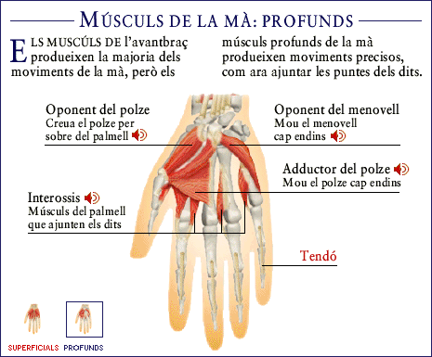

MÚSCULS DEL COLL

La major part d’aquest múscul intervé en el procés de la deglució, per tal de garantir que el aliments circulin cap a l’esòfag i no cap a la tràquea. Uns altres músculs del coll inclinen el cap endavant i endarrere i el mouen a banda i banda.
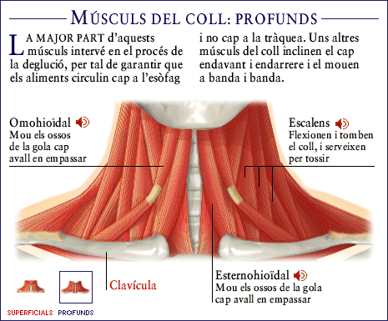

MALALTIES DELS MUSCULS DEL COS HUMÀ
Tipus de malalties del aparell locomotor:
1.- traumatismes
2.- lesions degeneratives, inflamatories i metabòliques
3.-transtorns congenits i del desenvolupament
4.- lesions tumorals
5.-infeccions
MALALTIES
Podem clasificar aquestes malalties en tres grups.
1. Sempre i cuant els vasos sanguinis no aportin suficient sang, ja sigui per un gran esforç, o perque les arteries estan una mica obstruides, es produeix un dolor muscular, també anomenat mialgia. Que proboca una contracció molt breu i posteriorment una relaxació de la mateixa durada aproximadament. Cuan no es produeix aquest periode de relaxació, la contracció es va escampant per tot el múscul, probocant el que bulgarment anomenem calambre.

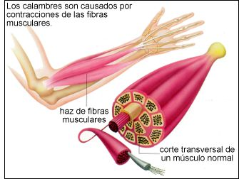
2. El segón grup bé relacionat amb el sistema nerviós, que dirigeix la contracció de la fibra. Cuan el sistema nerviós es trova atrofiat o malmés, el múscul es devilita i es fa mal bé. Aquest cas s'anomena poliomielitis. els músculs llisos no necessiten pràcticament del sistema nerviós per tant no es troben afectats per la poliomielitis.
3. També existeixen malalties propies dels músculs com ara la miositis (inflamació del múscul), la amiotrofia (deguda a una inmovilització

Síntomes de les enfermetats musculars
Les enfermetats musculars constan amb un limitat número de síntomes, les més destacades són la debilitat, la fatigabilitat, el dolor muscular, els calfreds, les contractures i la alteració de la marcha. A més a més, el múscul pot presentar una varietat de fenómens motors involuntaris, tot i que la major part dells són un reflexe de la seva denervació i no propiamente de una enfermetat muscular. Es important diferenciar las manifestacions clíniques de les miopatíes de les neuropatías.
prolongada)...
DEVILITAT
La devilitat la podem considerar com una malaltia que respón amb una disminució de la força del múscul. Ancara que estem acostumats a sentir aquesta paraula per referirse a limitacións motores o psicològiques.

Pot ser causa de una lesió a qualsevol part de l'aparell locomotor. Si es muscular afecta fundamentalment la cintura, de forma simètrica, el que provoca dificultat per pujar escales, aixecar-se d’una cadira o pentinar-se. Quan la debilitat de la cintura important, per aixecar-se del terra necessiten apollar succesivament les mans en el terra, en els genolls i en els músculs, com si trepessin sobre les seves cames. (fenómen de Gowers).
Fatigabilitat
Se diferència de la fatiga fisiològica (cansament que apareix normalment tras la realització de exercici) i de la debilitat. Pot adoptar dos patrons diferents, que en ocasions s’encreuen: la fatigabilitat excessiva (múscul amb força normal en repòs que es debilita tras un exercici repetit; caràcter sitic de las alteracions de la placa neuromuscular com en la miastenia gravis) y la intolerància al exercici (fatiga o agotament muscular desproporcionades con la realització de exercici, pròpia dels defectes metabòlics).
Dolor muscular (mialgia)
Pot aparèixer en repòs o tras un exercici.
- En repòs es propi dels processos inflamatoris, infecciosos, hematoma, infart o necrosis. Pot ser local y difus y es acompanyat de hipersensibilitat a la pressió. Es sol acompanyar de calambres.
- En relació amb el esforç apareix quan existeix isquemia o en determinades miopatíes metabòliques. Es solen associar a contractares doloroses tras el esforç.
Calambres
- Contraccions musculars involuntàries, intenses i mantenidors des de uns segons a varis minuts, que apareixen en repòs i son doloroses i es deuen a la descarga espontània de varies unitats motores.
- Apareixen en persones sanes, quan existeix deplessió hidrosalina i en musculós denervats.
- Una variant es la tetania, en la que es produeix una contracció sostinguda en els músculs distals de las extremitats, com el espasmo carpopedal (flexió del canell i articulacions MF amb extensió de las IF y aducció dels dits) que apareix en la alcalosis i hipocalcemia, i que es deu a hiperexcitabilitat tant del nervi com de la mebrana muscular.
Contractures
Es el mateix que el calambre, però provocades per el exercici i cursen con silenci elèctric en EMG. Solen ser més duraderes que els calambres, a vegades fins varies hores i són freqüents en les miopatíes en les que falla el metabolisme glicolític.
Alteració de la marcha
- Quan hi ha afectacions de la cintura pelviana, la pelvis no es fixa al caminar y fa que es balanci-hi lateralment (marcha anserina).
- Si existeix afectació de la musculatura paraespinal, la marcha es ve dificultada per una hiperlordosis lumbar compensadora.
- Si existeix debilitat de els musculós flexors dorsals del turmell es produeix un peu caigut, situació en la que la debilitat flexoextensora del peu es compensa amb una excessiva flexió del genoll i la cadera per conseguir fer els pasos.

